**Documentación general de SEVELTS Y JSP**

**En la capa de negocio van las tecnologías como los ejb ENTERPRISE JAVA BEANS y frmaeworks como los JAVABEANS – SPRINGBOOT; Seguridad y transaccionalidad**

**JSP – Java Server Pages**

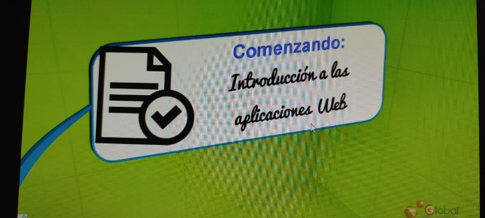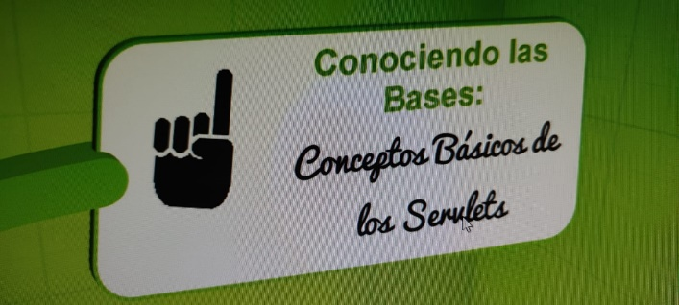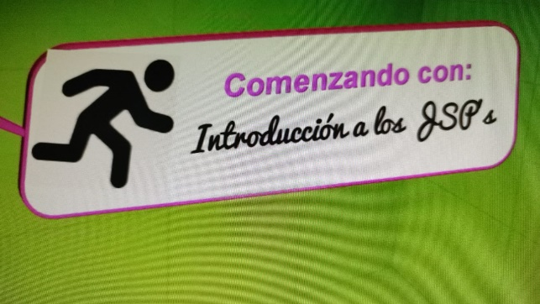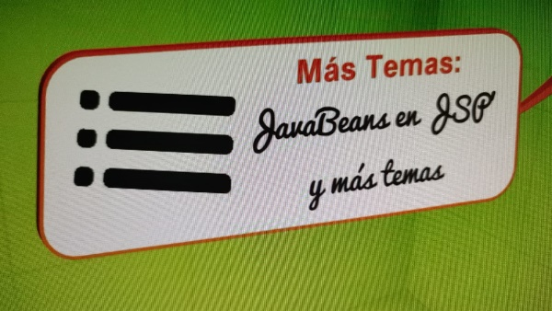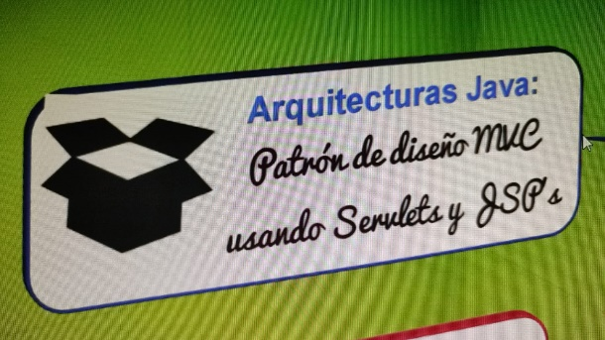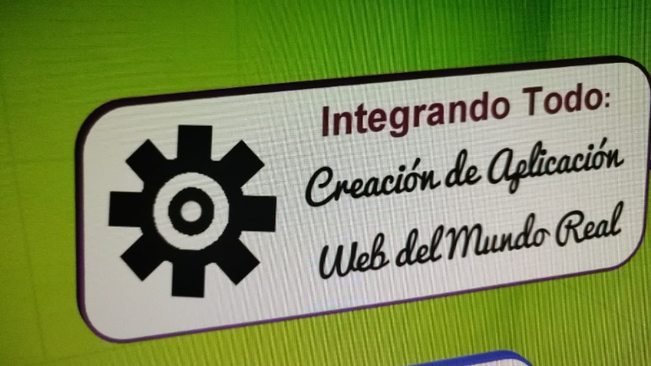

50. Introducción a WWW (World Wide Web)

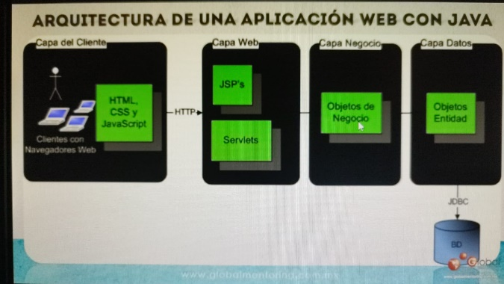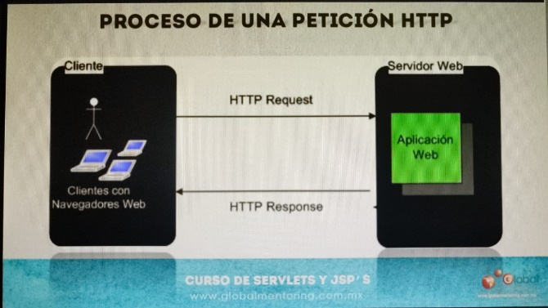

Instalando glasfhis y jdk 1.8

OJO jdk no es lo mismo que java EE(es la versión de java empresarial)

También debo instalar el jdk versión 8

www(World Wide Web)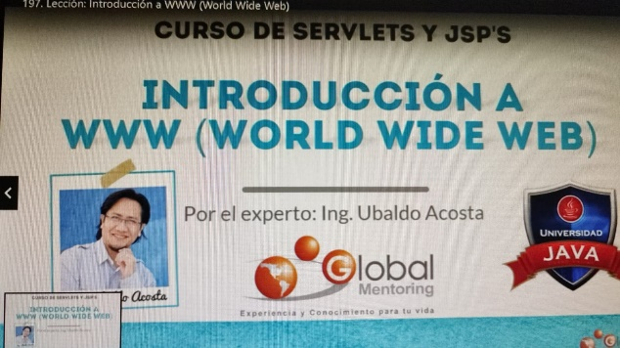

* Se realiza el hola mundo Web solo modificando el infex
* Creando el hola mundo SERVLET
  + Extender la clase de HttpServlet
  + Se agrega el PATH
  + Ejemplo para un formulario usando método POST
  + Para este caso el servidor hará la llamada a este método POST
  + Se recibe la supuesta cadena y se le response al servidor
  + Le digo que recibire en html y en caractert utf 8
  + Se define la variable de tipo print writer

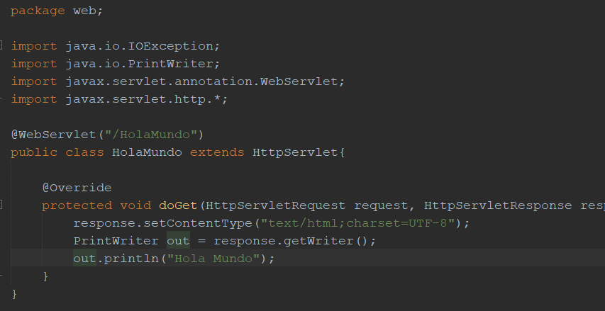

War -> significa Web Archive File

51: Concepto de los Servlets

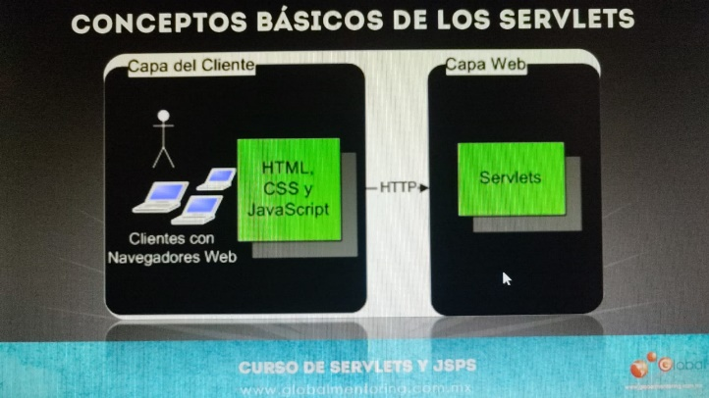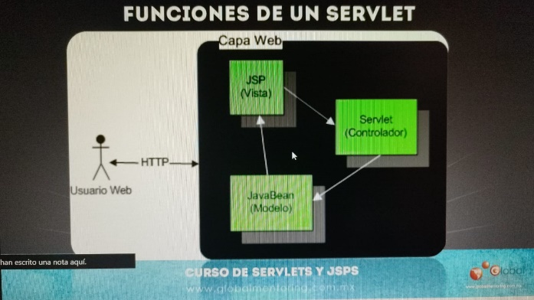

El servlet esta en la capa WEB Recupera las peticiones del cliente web ósea los parámetros de una peticiones y así mismo poder generar un respuestas

Funciones de un SERVLET

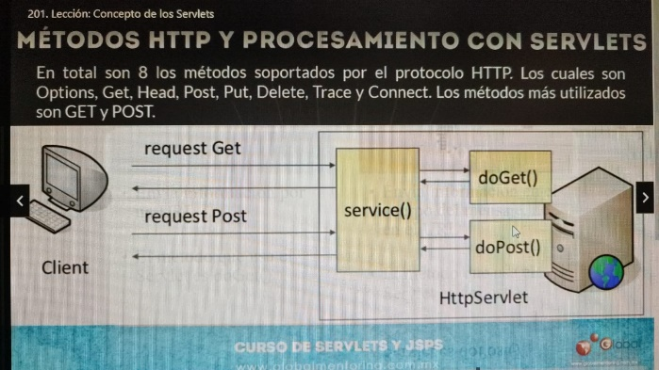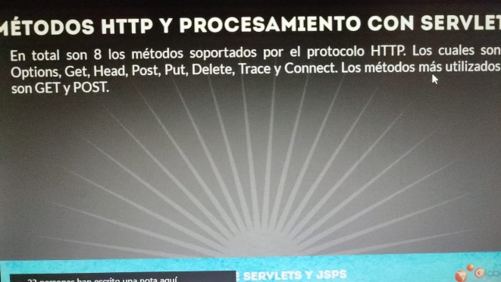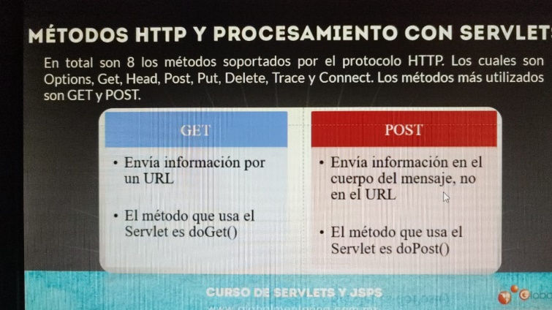

Se utiliza para controlar el flujo de una app web para el patrón de diseño modelo vista controlador; EN este patron el servlet juega como CONTROLADOR; El JavaBean es el modelo y le responderá al cliente

Métodos Http y procesamiento con Servlets

Cliclo de Vida de un Servlet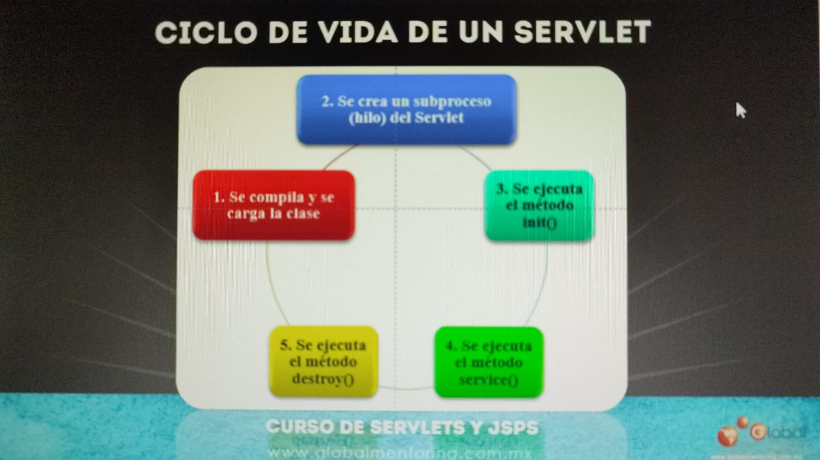

Ojo siempre el action de HTML debe ser el mismo nombre del proyecto 

Lugo procedo a crear el servlet

52. Manejo de Formularios HTML con Servlets

Se creará un formulario de ejemplo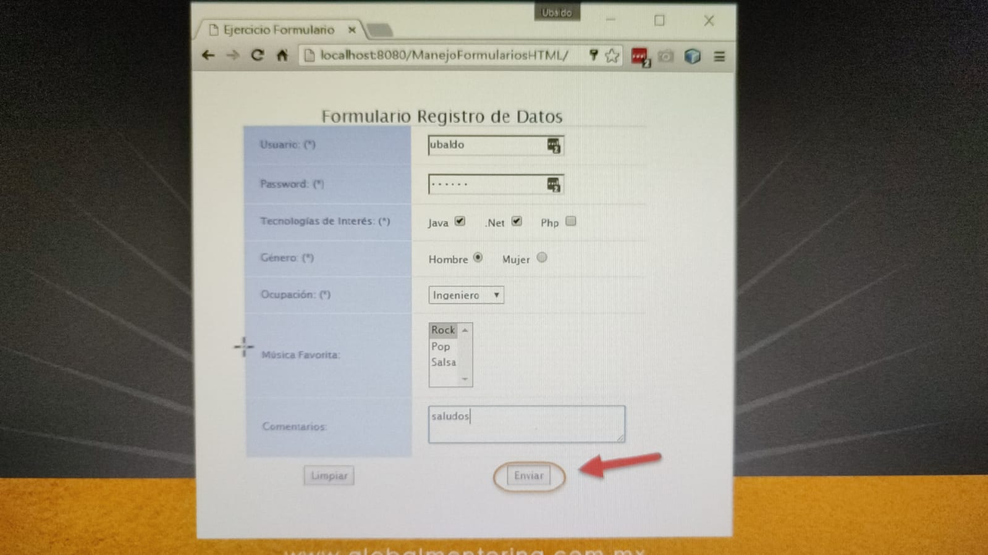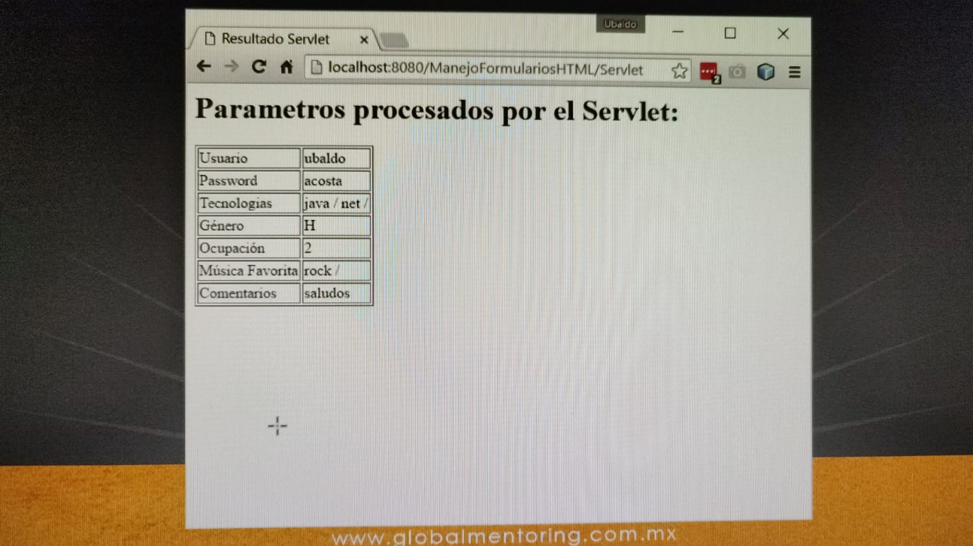

Ojo cuando realice el servelet, identifico que yo recupero todos los datos del lado del servidor y la puedo guardar en alguna base de datos o manipularla en el servidor

* Ojo un dato importante es complicado realizar código html en un servelet pero igualmente se puede realizar.

Listo en el repositorio 🡪FormulariosHtml

53. Manejo de Cabeceros HTTP

Se realiza un ejercicio para conocer el api de los SERVLETS

CABECERO GET

Los link hacen un petición al servidor de tipo get

Se usa el método que valida la uri

Igualmente se imprimen todos los métodos posibles del servlet

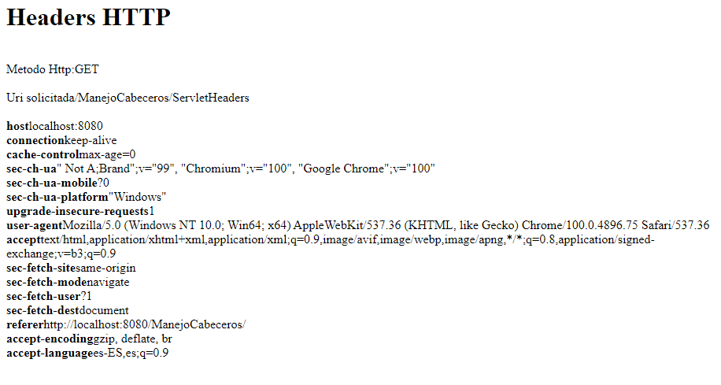

54. Códigos de Estado con Servlets

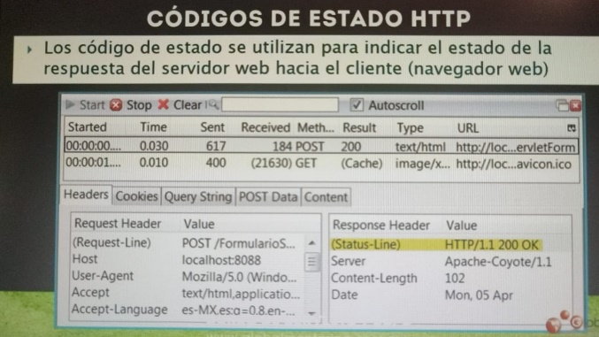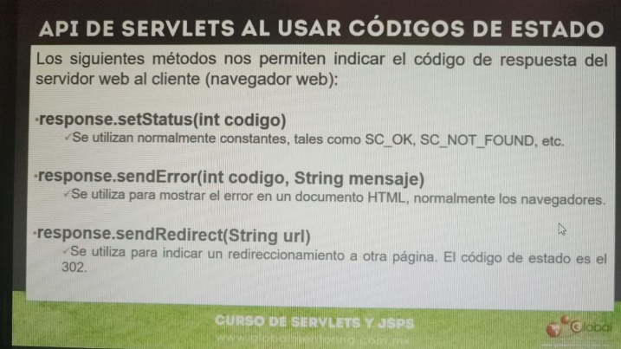

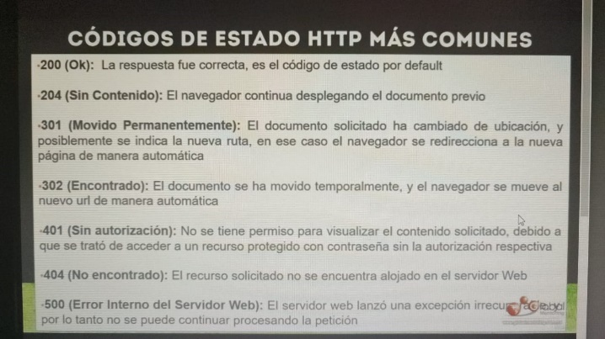

Procesando api de los servlets para validar los códigos de estado; se realiza un ejemplo de login donde el usuario ya tendrá los códigos quemados de ese modo identificar que sea correcta o incorrecta la información y arroje el código.

55. Cabeceros de Respuesta con Servlets

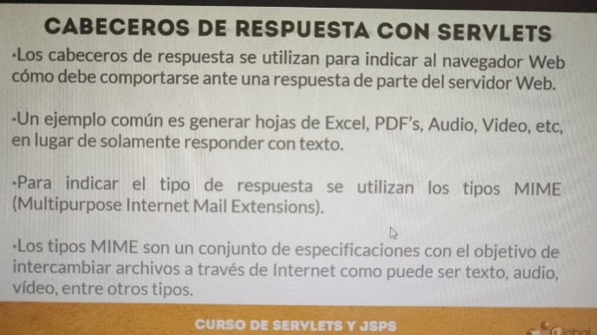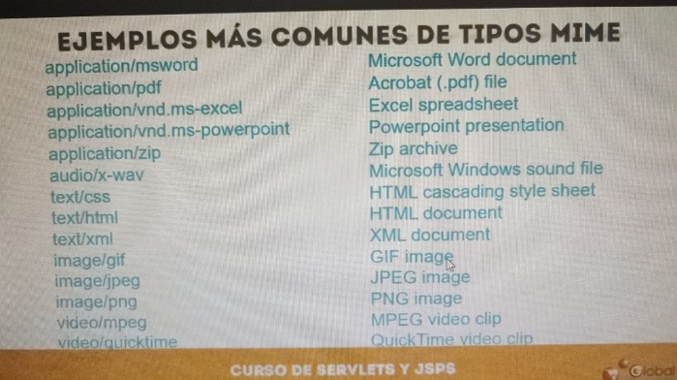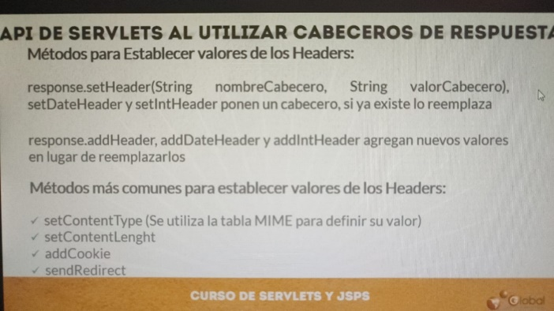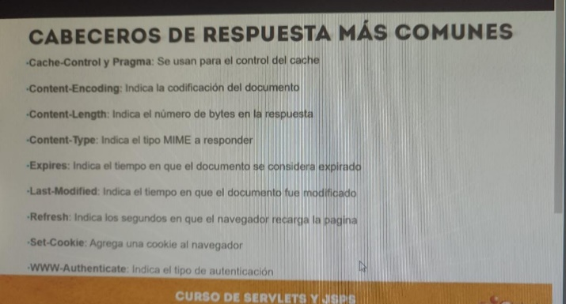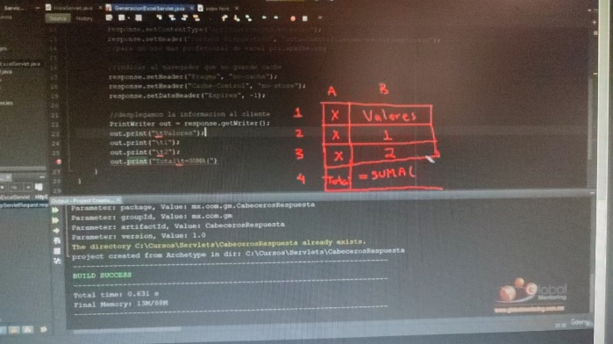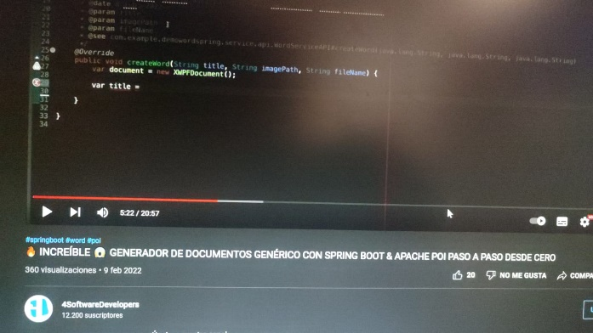

56.  Manejo de Cookies

Api de las cookies usando servlets; una cookie solo almacena cadenas de tipo string si quiero puedo convertir al tipo de dato deseado

Para este ejercicio se revisa si un usuario a realizado ingresos recurrentes a nuestro sitio web, si ya lo hizo le enviaremos un mensaje pero si es un user nuevo se le dará la bienvenida

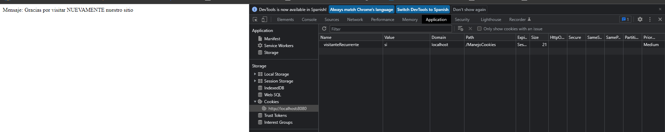

57. Contador de Visitas con Cookies

Ejemplo de como utilizar cookies para llevar un conteo de visitas para cada usuario

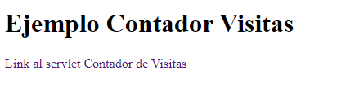

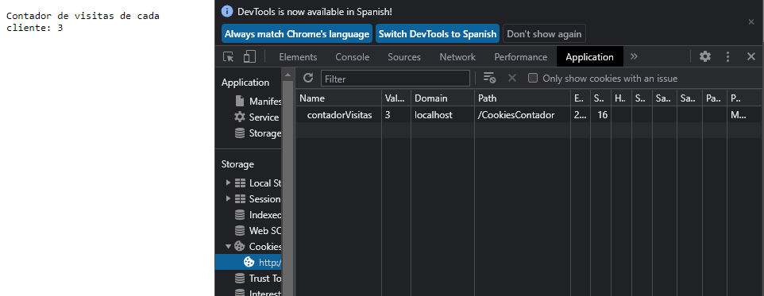

58. Introducción a los JSPs

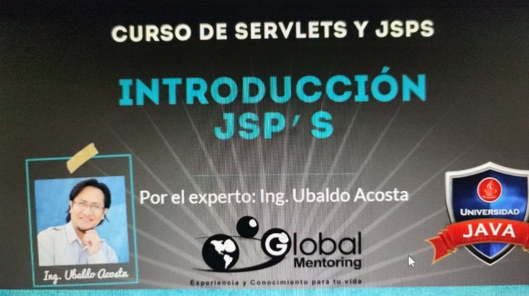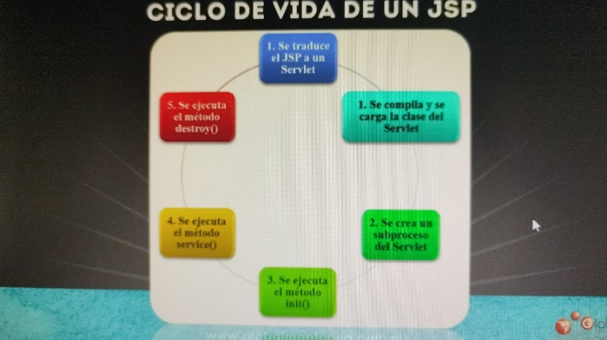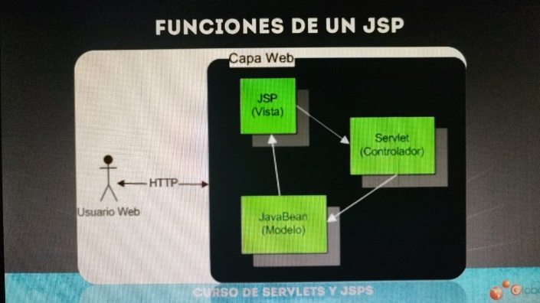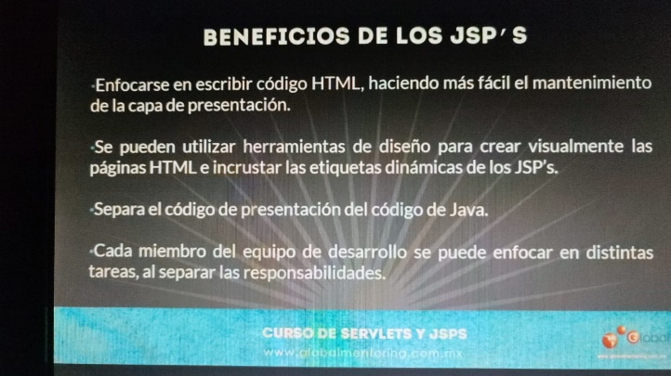

Los jsp son componentes del lado del SERVIDOR WEB se especializan en manejar código HTML e incrustar código JAVA por medio de etiquetas (TAGS) se utilizan como presentación, permite mostrar la información procesada por otros componentes como los servlets. Un jsp se debe traducir a un Servlet

De manera automática se crea un servlet;

Beneficios

Desventajas: ; Los JSP no es remendado utilizar tanto código java o html porque son pocos mantenibles y con poco entendimiento para desarrolladores nuevo.

Funciones MVC

Hola Mundo Jsp

* Procedo a eliminar el Index por que esa es la tarea del JSP
* En WebPages creo el archivo JSP
* Para hacer comentarios <%-- comentario --%>

Una directiva nos sirve para especificar el tipo de contenido que se desplegara en el navegador

* Directiva <%@ %>
  + Abrir un escriplets <%
  + Declarar variable <%!
  + Declarar comentario <%--
  + Expresion es como un (OUT.PRINT) <%=
* Los scriplets permiten agregar código java directamente e utilizar variables estlecidas
* Utilizando Expression Language EL ---------🡪 ${“”}
  + Dentro dede los corchetes se puede mandar una variable o imprimir algo
* Puedo hacer un hola mundo con expresiones
* Hola Mundo urtilizando la librería de JSTL
  + Agregando la librea almacenada en nuestras dependencias
  + 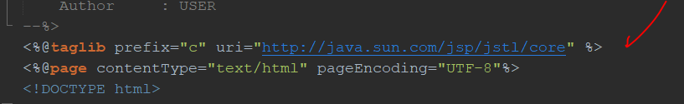
  + <li> <c:out value="Hola Mundo con JSP"/> </li>

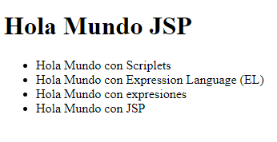

Cabe recordar que el JSP crea un servlet interno y se puede ver en las opciones del JSP VIEW SERVLET

59.  Elementos de un JSP

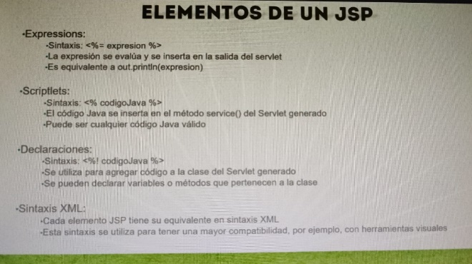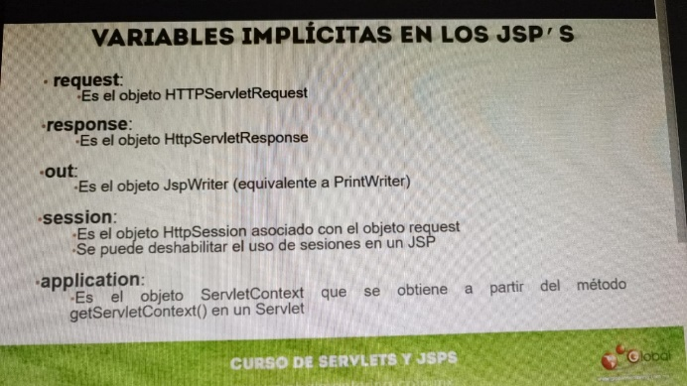

Recordar que un comentario de JSP no se mostrara al navegador a diferencia de HTML

Ojo no es recomendable utilizar en los SCRIPLET código HTML y JAVA es posible hacerlo pero no recomendado

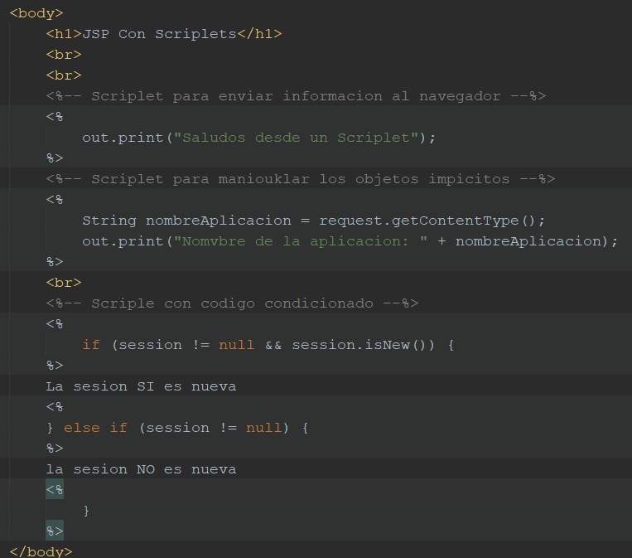

Declaraciones con JSPs

La declaración permite usar el método o atributo definidido y se podrá usar en todo el servlet(del jsp) y jsp

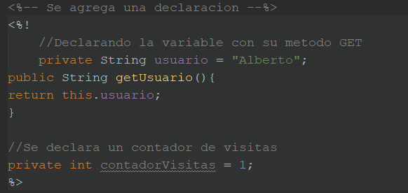

Todo lo que se crea en un scriplet se verá reflejado en el SERVLET del JSP en el método _**jspService**

El usar declaraciones me permite agregar código JAVA dentro del JSP